СІТЛАНА ТАЛАН –

АВТОР РОМАНІВ « ЖІНОЧОЇ ПРОЗИ»

*Анотований список літератури*

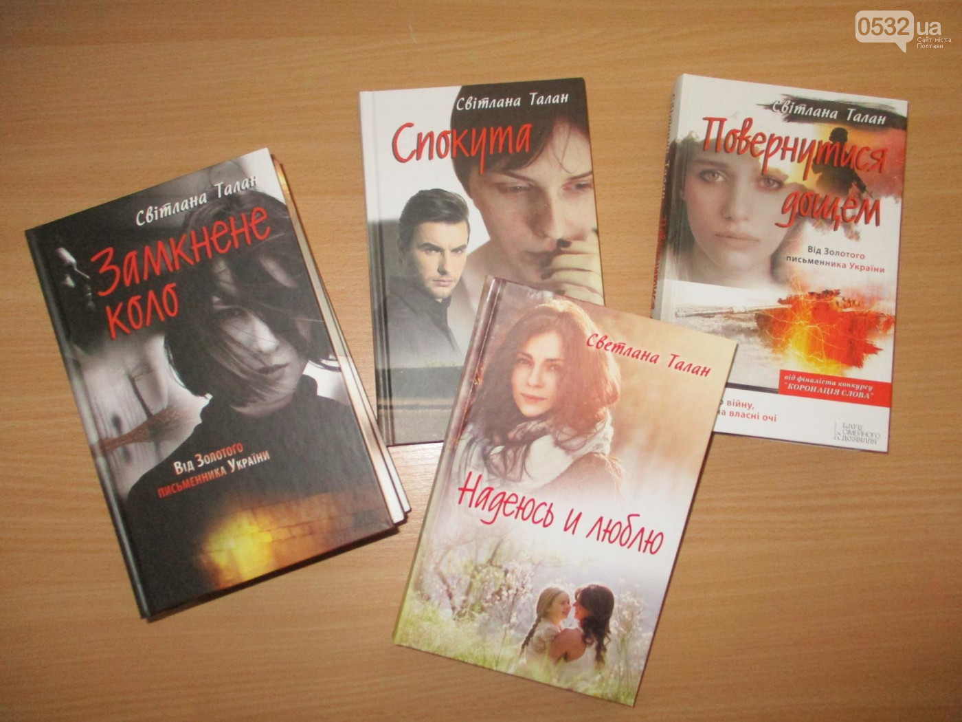

 **Світлана Талан** - українська письменниця. Член Національної спілки письменників України, автор багатьох творів, відомих в Україні та за її межами (Канада, Казахстан, Росія, Білорусь). Принципова, відкрита до людей, авторка займає активну громадянську позицію, постійно проводить зустрічі з читачами, молоддю та учнями, займається просвітницькою діяльністю, була членом журі багатьох Всеукраїнських та Міжнародних конкурсів. Твори Світлани Талан змістовні, глибокі, змушують дивитися на життя по-іншому та спрямовані на виховання свідомості. Головною героїнею творів авторки є жінка - справжня українка, сильна та незламна.

Світлана Талан стрімко увірвалася в сучасну українську літературу. Її перший роман «[Коли ти поруч](https://www.bookclub.ua/ukr/catalog/books/pop/product.html?id=17853)» здобув відзнаку «Коронації слова» 2011 року й за рік був проданий накладом у 80 тисяч примірників. Після цього успіху кожну нову книгу письменниці читачі чекали з нетерпінням.

Світлана Талан – одна з найуспішніших українських письменників. Пише романи в жанрі «реальних історій», які їй підказує життя. Усі її твори на гостросоціальну тематику. Незмінним лишається єдине: головна героїня її книжок - жінка-українка, вольова, зворушлива, ніжна, чуттєва, яка іноді помиляється, але її завжди веде за собою любов: до чоловіка, до дітей, до батьківщини.

Герої її романів – сильні духом особистості, які навіть у найскладніших життєвих ситуаціях не зраджують власну совість…

Персональний список, розміщення матеріалу хронологічне, за роками виходу книг у видавництві.

***1. Талан С.***  Простите… если сможете / Светлана Талан. – Харків : Клуб Сімейного Дозвілля. –2011. **–** 240с.

Главная героиня романа Катя знакома с Сергеем всю свою сознательную жизнь. Их детская дружба переросла в любовь и до предстоящей свадьбы остаются считанные дни. Совсем случайно Катя встречает Макса. И не важно, что он женат и имеет детей - она уходит из дому. Хлопнувдверью, она уносит обиду на родителей и обещает вернуться тогда, когда станет богатой и под окнами их дома будет стоять ее дорогой автомобиль. Жизнь вносит в ее жизнь свои коррективы. Макс оказывается не тем, за кого себя выдавал и Катя отправляется в большой город искать свое счастье, которое, по ее мнению, зависит от колличества денежных знаков. Она не останавливается ни перед чем. Оправдано ли убийство, которое она совершает ради достижения заветной цели? Невольно девушка оказывается втянутой в наркобизнес, но и здесь выходит чистой из воды. Она становится богатой. Но как жилось это время ее дочери без матери? И действительно ли, что счастье женщины в богатстве?

***2. Талан С.*** Коли ти поруч : роман / Світлана Талан. – Харків : Клуб Сімейного Дозвілля. – 2012 .– 320 с.

Даша була турботливою донькою та ону­кою, щиро любила Льошу, мріяла про ве­сілля, затишний будинок і дітей. Але бать­ки відвернулися від своєї слухняної дочки, наречений - від чистої нареченої, престиж­на клініка - від кращої медсестри. У чому її провина? Лише в доброму серці і праг­ненні допомогти тим, хто потребує цього.

Того фатального дня після аварії на туманній трасі понівечене залізо було залито кров'ю. Даша, забувши про свої рани, намага­лася допомогти постраждалим, але доля зіграла з нею злий жарт. Хвороба, якою вона заразилася, рятуючи інших, невиліковна.

Вона повинна знайти в собі сили жити далі - стільки, скільки їй відведено, щоб все ж таки знайти того, хто буде поруч із нею в го­рі і в радості...

***3. Талан С.*** Не вурдалаки : роман / Світлана Талан. – Харків: Клуб Сімейного Дозвілля. – 2013. – 304с.

Вихованці війни, вони мали за розкіш одяг і взуття, за щастя — відвідини кінотеатру на зекономлені на їжі копійки... Вони мрі­яли, закохувалися, одружувалися и не ді­лили дітей на своїх і чужих...

Коли Марія та Роман побралися, вони були ще зовсім молоді, але душами вже починали сивіти: далося взнаки життя під час німецької окупації. Насильство, знущання, голод, смерть проносилися перед дівчачими і хлопчачими очима – то тепер вони вурдалаки?

***4. Талан С.***  Мої любі зрадники / Світлана Талан. – Київ : Навч. книга Богдан. – 2013.

Ця книга про відголоски минулого та про перипетії сучасного. Про зраду й прощення, про щирість почуттів і про їх потоптання. Про спокусу та кару. Про непростий шлях становлення головної героїні та про її жертовність А найперше – про відповідальність за власні вчинки та помилки своїх рідних, про долю й недолю, про любов! 

***5. Талан С.*** Помилка : роман / Світлана Талан. – Харків : Клуб Сімейного Дозвілля. – 2014. – 336с.

Багато років тому Вероніка пообіцяла подрузі, яка помирала, що не залишить її новонароджених малюків, Тимура і Діану. Але обіцянки не виконала… Сплинули роки. Її єдиний син став наркоманом. Що це, кара за помилки минулого? Як урятувати сина? І чи можна спокутувати провину перед покинутими дітьми?

***6. Талан С.*** Розколоте небо : роман / Світлана Талан. – Харків : Клуб Сімейного Дозвілля. – 2015. – 544с.

Україна, 1930-ті роки. Варя виросла в за­можній родині, у якій вміли та любили працювати, тому й господарство мали міцне. Але прийшли інші, лихі часи. Поча­лася колективізація, і все, що люди заро­били своїм потом, потрібно було відда­ти... Хіба ж хто знав, яка страшна біда чекає на ці щедрі землі? Годі було уявити, що голодна смерть спустошить усе навко­ло. Втративши чоловіка, родичів, Варя за­лишилась сама з маленькими дітьми. Хто зможе їх урятувати?

***7. Талан С.*** Оголений нерв : роман / Світлана Талан. – Харків : Клуб Сімейного Дозвілля. – 2015. – 544с.

Мирне й спокійне життя, міцна родина, вірні друзі... Усе, що здавалося непохитним, перевернулося догори дном. Війна роздирає навпіл усі зв`язки, і рідні люди й вірні друзі стають ворогами... Війна скидає з облич людей маски, оголяє їхні душі та робить свій розподіл на добро і зло... Настя вважала, що має міцну й дружну родину, що вони завжди допомагатимуть одне одному і будуть разом у найскрутнішу годину. Але весна 2014-го показала, хто чого вартий... Сєвєродонецьк опинився під владою сепаратистів. Наче безодня розкрилася, і Настині діти опинилися по різні боки барикад... Кожен зробив власний вибір, і шляхи рідних людей розійшлися. Чи можливо здолати прірву, яку проклала між ними війна?

Кілька місяців 2014 року Сєвєродонецьк перебував під владою ополченців. Цей короткий проміжок часу став нездоланним для родини Насті Агафонової. Син, запальний прихильник Майдану і патріот України, боротиметься із сепаратистами, а дочка - вступить до ополчення... Так само розійдуться й шляхи друзів Геннадія, нерозлучних змалечку хлопців. Бо війна проходить і по родинах, і по душах..

***8. Талан С.***  Повернутися дощем : роман / Світлана Талан. – Харків : Клуб Сімейного Дозвілля. – 2016. – 448с.

«Повернутися дощем» - продовження роману «Оголений нерв» . Чи була Настя готова до того, що чекало на неї, коли їхала з вантажем волонтерської допомоги для добровольців «Айдару»? Чи Геник та Уля сподівалися зустрітися живими по той бік Іловайського котла? Чи Богдана Стефанівна вірила, що колись знову збереться разом велика родина, яку, наче поле соняхів, перепахала війна? Щоб вижити, треба навчитися бачити у приціл ворога, а не живу людину. Проте одного разу ти побачиш там з дитинства знайомі риси…

***9. Талан С.***  Надежда : роман / Светлана Талан. – Харків : Клуб Сімейного Дозвілля. – 2016. – 304с.

С детства Павлинка жила надеждой. Сначала она мечтала, что у нее будет папа, как у других девочек. Потом она всей душой хотела вырваться из дома, который отчим превратил в ад. Она верила, что вырастет и перевоплотится из гадкого утенка в красавицу. Просто как в сказке, которую часто рассказывала ей мама.   
И вот девушка в городе. Впервые Павлинка вышла на улицу в нарядном платье, почувствовала себя неотразимой. Теперь она другая – красивая, уверенная в себе студентка престижного вуза. Рядом тот, о ком мечтала всю жизнь, – любимый Юра. Но прошлое может вернуться…

***10. Талан С.***  Купеля : збірка / Світлана Талан. – Харків : Клуб Сімейного Дозвілля. –2016. **–** 240с.

Дев`ять творів в одному виданні!  
2004 рік. Вони познайомилися під час буремних подій у самому серці Києва. Софійка була серед мітингувальників, а капітан Волошин стежив, щоб ніхто не постраждав. Вони випадково зустрілися поглядами - і зрозуміли, що відтепер завжди будуть разом. Це було справжнє кохання!  
... Софійка відчувала біду, тому благала свого коханого Сашка не їхати у чергове відрядження. Із лагідною посмішкою він сказав, що повернеться за кілька тижнів, однак цього не сталося… Дівчина у відчаї! Від рідних хлопця Софійка дізнається, що трапилося нещастя і її Сашко потрапив до лікарні. Однак, побачивши його, вона розуміє: усе набагато страшніше. Коханий не впізнає її! Та це лише початок цієї надзвичайної історії кохання...  
Також до книжки увійшли кращі оповідання автора, серед яких «Запізніле зізнання», «Новий міст», «Співбесідник за викликом», «Однокласник» та ін.

***11. Талан С.***  Спокута : роман / Світлана Талан. – Харків : Клуб Сімейного Дозвілля. –2017. – 304с.

Що робити, коли життєва стежина веде нас до труднощів та незгод? Як їх долати? Як витримати баланс і пережити негаразди? Ця книга - про найдорожчих, про найрідніших, про найближчих - сім’ю. Вчинки наших батьків і дідів мають безпосередній вплив на наше сьогоднішнє життя. Часто діти несуть хрест заміть своїх батьків і, опиняючись у скрутних ситуаціях, змушені спокутувати гріхи рідних. Книга про сімейні зв’язки, складні взаємини, переплетіння доль, надію на краще майбутнє і силу любові.

***12. Талан С.***  Ракурс : роман / Світлана Талан. – Харків : Клуб Сімейного Дозвілля. –2017. – 320с.

Роман про різні, але однаково переділені війною долі українців! Такі різні, але рівні перед війною, перед лихом герої однаково намагаються випросити у долі ще трохи щасливого життя. Якщо не для себе, то для наступних поколінь. Ця книга - про долі людей, чиє життя тепер матиме чіткі «до» і «після», про надії та втрати, про боротьбу й силу волі, про помилки, вічне шукання істини і непереборне бажання жити далі.

Східна Україна, 2014 рік. Активістка Еліна не залишає Луганськ, вона виконує розвідувальні завдання. Але вона потрапляє під підозру… Євген - прибічник ЛНР. Він щиро підтримував ту сторону і пішов воювати. Але він побачив правду…

***13. Талан С.***  Замкнене коло : роман / Світлана Талан. – Харків : Клуб Сімейного Дозвілля. – 2017. – 320с.

Ще дитиною Мирослава втратила дім і бабусю - єдину рідну людину - та опинилася в дитячому будинку. Біда й людська жорстокість - усе звалилося зненацька на дівчинку, яку не навчили боронитися від зла… І лише пам’ять про бабусину любов давала сили жити. Мирослава виросла, стала дружиною й матір’ю, і заприсяглася -ї родина ніколи не зазнає горя та нестатків. Але не вміла відрізнити невдачі від справжньої біди… Усе йде не так, як мріялося Мирославі. І одного дня вона вирішує послухатися поради примарної бабусі -продати свої нещастя…

***14. Талан С.***  Своя чужая жизнь : роман / Светлана Талан. – Харків : Клуб Сімейного Дозвілля. – 2017. – 324с.

Хрупкая, беззащитная девушка, попавшая в беду… Такой впервые Вениамин увидел Надю: она лежала на середине улицы и еле дышала. Он отвез ее в больницу, приютил в своем доме и полюбил всем сердцем. Уже двадцать лет они вместе, и все эти годы Надя скрывает от мужа айну прошлого. Вениамин до сих пор не знает, что произошло в тот день, когда он впервые увидел ее и спас.  
Когда-то Надя сбежала из дома от жестокой матери и отца-алкоголика в большой город на поиски счастья. И ей показалось, что она встретила свою настоящую любовь. Руслан был таким добрым, таким нежным… Но оказалось, она не знала о нем самого главного. Надя старательно скрывает от всех тайну своего прошлого, но однажды оно само находит ее…

***15. Талан С.***  Раздели мою печаль / Светлана Талан. – Харків : Клуб Сімейного Дозвілля. –2017. **–** 240с.

Милана росла в семье, где все жили по правилам отца-военного. Он - настоящий домашний тиран и девушка, даже повзрослев, живет в постоянном страхе и унижениях. Она встречается с парнем, но папа хочет выдать ее замуж за военного… Милана не в силах противиться отцу, она втайне мечтает вырваться из дома и начать нормальную самостоятельную жизнь… 

***16. Талан С.***  Матусин оберіг / Світлана Талан. – Харків : Клуб Сімейного Дозвілля. –2018 . **–** 288с.

Олеся рано стала сиротою. Листи - ось і все, що лишилося їй від мами. Дівчинка живе лише цими листами. Тільки вони і подруга Карина допомагають Олесі пережити труднощі: пияцтво батька, жорстокість мачухи, ненависть зведеного брата. Одного разу Олеся приїздить із Кариною до Сєвєродонецька і там зустрічає Ігоря. Два серця єднаються в танці кохання. Але настає буремний 2014 рік, Ігор йде добровольцем в АТО... Чи зустрінуться закохані знову? Доля наготувала їм випробування часом та відстанню. Та справжнє кохання здатне подолати все…

***17. Талан С.***  Мы всегда были вместе / Светлана Талан. – Харків : Клуб Сімейного Дозвілля. – 2018. – 224с.

Римма боялась перемен. Но когда у нее диагностировали рак, она поняла, что пришло время быть собой и жить так, как хочется. Случайно она встречает необычное газетное объявление -некий Влад ищет опытную зрелую даму, которая научит его понимать, чего хотят женщины и как с ними правильно обращаться. И Римма решается на встречу, ведь ей уже нечего терять. Влад оказывается настоящим принцем: красив, богат, неимоверно галантен, но, несмотря на все это, несчастен. Его отвергла та, любви которой он добивался много лет… Римма чувствует, насколько родственные у них с Владом души. С каждым днем они становятся все ближе друг другу… Но есть ли у них будущее?

***18. Талан С.***  Надеюсь и люблю / Светлана Талан. – Харків : Клуб Сімейного Дозвілля. – 2018. – 288с.

Катя знала Сергея с детства. Их свадьба была чем-то само собой разумеющимся. А как иначе? Ведь с ним так спокойно, надежно… Но когда Катя встречает Макса, в ее душе зарождаются сомнения: о такой ли жизни она мечтала? Женщина решается на отчаянный поступок: уходит из дома, хлопнув дверью, а затем бросает и дочь. Но жизнь вносит свои коррективы. Макс оказывается не тем, за кого себя выдавал. Теперь в большом городе Катя пускается в погоню за фальшивыми мечтами. Как далеко зайдет она, прежде чем поймет, что настоящее счастье не купить за деньги?

***19. Талан С.***  Согретые солнцем / Светлана Талан. – Харків : Клуб Сімейного Дозвілля. – 2019. – 320с.

Три сестры, три разные судьбы - все как в сказке. Первая сестра вышла замуж за бизнесмена, который никогда ее не любил, изменял и в грош не ставил. А когда она забеременела - обвинил в измене... Вторая сестра наперекор родителям связала свою жизнь с неизлечимо больным парнем. А третья уехала на заработки заграницу. Там, вдали от дома, у нее завязался страстный роман. Вернувшись домой, она узнает, что беременна… Вопреки предупреждениям врачей она рожает «солнечного ребенка». Но радость материнства длится не долго, и малыш остается сиротой… В своем последнем письме мать просит своих сестер позаботиться о самом дорогом, о своем ребенке. Но смогут ли они забыть старые распри, переступить через собственную гордость ради маленького сердца, которому так нужны любовь и тепло?..

***20. Талан С.***  Я захищу тебе… / Світлана Талан. – Харків : Клуб Сімейного Дозвілля. – 2019. – 288с.

Кирило був закоханий в Кіру ще зі школи. Та вже тоді вони були занадто різні, аби бути разом. І навіть весілля не змінило цієї обставини. Але Кирило завжди хотів бути поруч. Коли у 2014 почалася війна, запальна та відчайдушна Кіра вирушили добровольцем. І Кирилові не залишалося нічого, окрім як піти за нею. Він ладен був вирушити у саме пекло. І навіть тоді, коли Кіра отримала те страшне поранення, що зробило її калікою, Кирило був поруч. Та одного дня у комп’ютері дружини він знаходить те, що здатне покласти край їхньому майбутньому. Невже жінка, заради якої він ладен був померти, має інше життя? Те, в якому для Кирила немає місця…

***21. Талан С.***  Букет улюблених квітів / Світлана Талан. – Харків : Клуб Сімейного Дозвілля. – 2019. – 288с.

Тамара любила лілії. Особливі, неповторні… Ці ніжні квіти нагадували їй про маму - гарну, тендітну та водночас сильну жінку… Мами не стало, коли Тамара була зовсім дитиною. Вона досі пам’ятає той жахливий день. Відтоді щороку на могилі матері з’являється кошик із чудовими ліліями. Тамара марно намагалася дізнатися, від кого він. Так само марно вона прагла дізнатися правду про батька… У річницю маминої загибелі Тамара зустрічає на кладовищі чоловіка, який називає себе знайомим матері. Жінка розуміє, що він знає більше, ніж говорить…

***22. Талан С.***  Зловити промінь щастя / Світлана Талан. – Харків : Клуб Сімейного Дозвілля. – 2019. – 304с.

Перевидання популярного роману Світлани Талан «Не вурдалаки».   
Вихованці війни, вони мали за розкіш одяг і взуття, за щастя -відвідини кінотеатру на зекономлені на їжі копійки… Вони мріяли, закохувалися, одружувалися й не ділили дітей на своїх і чужих… Коли Марія та Роман побралися, вони були ще зовсім молоді, але душами вже починали сивіти: далося взнаки життя під час німецької окупації. Насильство, знущання, голод, смерть проносилися перед дівчачими і хлопчачими очима... У цій війні за людську гідність і право на спокійну старість…

***23. 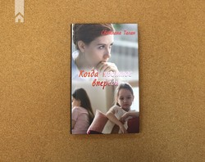Талан С.***  Когда прошлое впереди : роман / Светлана Талан. – Харків : Клуб Сімейного Дозвілля. – 2019. – 224с.

Полина никогда не забудет того, что произошло с ней в юности. Сейчас она успешная женщина. А тогда — запуганная девочка, с мольбой смотревшая в глаза трем насильникам. Но они не пожалели ее. Как и она не пожалела потом свою дочь, оставив малышку в роддоме. Полина хотела забыть свое прошлое. Она сбежала в другой город, в другую жизнь. Но разве можно убежать от себя? Полина едва не попадает в ДТП. Ее спасает незнакомая девушка. В ее лице Полина вдруг видит такие знакомые и родные черты… Но это невозможно. Она сожгла все мосты. Тогда почему в сердце еле слышно затрепетала надежда?..

***24. Талан С.***  З любов’ю до життя : збірка / Світлана Талан. – Харків : Клуб Сімейного Дозвілля. – 2020. – 240с.

Кохання - дар, що звеличує та підносить до небес. Це почуття здатне штовхнути на божевільні вчинки, воно то солодке, як мед, то з полиновим присмаком. Чимось схоже на саме життя - багатогранне, безцінне та неповторне. Ці споконвічні чуття увиразнюють пульс кожного з нас.   
«Квіти кохання», «Життя багатогранне» та «Перехрестя епох» - три частини збірки, наче три кити нашого життя. У цій книжці є все: герої, котрі здаються близькими й таким схожими на нас самих; вчинки, що змінюють майбутнє цілих поколінь; кохання, яке здатне залікувати найглибші рани та повернути до життя.

***25. Талан С.***  Ангелы живут вечно : роман / Светлана Талан. – Харків : Клуб Сімейного Дозвілля. – 2020. – 224с.

Дмитрий полюбил певицу Еву с первого взгляда, когда увидел ее на сцене оперного театра. Он даже не подозревал, что вскоре их взаимоотношения перейдут в нечто большее. Судьба приготовила влюбленным испытания разлукой и тяжелой болезнью. Ева вынуждена была расстаться с любимым, чтобы уготованный ей тяжелый путь преодолеть на расстоянии. Дмитрию предстоит или принять страшную реальность, или поверить в то, что любовь побеждает все жизненные невзгоды. Выдержат ли они такую проверку чувств или со временем потеряют надежду на встречу?

***26. Талан С.***  Де живе свобода / Світлана Талан. – Харків : Клуб Сімейного Дозвілля. – 2020. – 208с.

Кохання, що спалахнуло між Віталією та Родіоном було приречене. Вчителька та учень – що тепер люди скажуть? Але ані осуд близьких, ані зневага чужих не спинили почуттів. Та залишатися в цих лабетах було не сила. Закохані наважуються на божевілля — тікати до зони відчуження. Якнайдалі від людей, туди, де вони зможуть збудувати власний химерний рай, відмежований від світу. Але втеча не завжди означає свободу. Бо найстрашніша в’язниця, з якої не можливо втекти — у нас самих…

***27. Талан С.***  Просто гра / Світлана Талан. – Харків : Клуб Сімейного Дозвілля. – 2020. – 288с.

Надворі кінець 90 - х. Ілля - простий автослюсар. Що він міг дати доньці заможного підприємця? Кохання? Звучить романтично, але без фінансового підґрунтя ця казка швидко скінчиться. Щоб розпочати свою справу, Ілля наважується попросити грошей у кримінального авторитета на прізвисько Латиш. Але «ділова угода» завершується кримінальними розбірками. До гри несподівано долучається Марго, дружина Латиша. Вона рятує хлопця, тікаючи разом із ним. Шляху назад немає. Там лишилося все, чим жив Ілля: його кохана та їхня ненароджена дитина. Тепер він - утікач. Але Ілля не сам. Він відчуває, як без бою віддає своє серце Марго, закохуючись у цю небезпечно привабливу жінку. Ілля гадає, що Марго врятувала його. Але навіщо — знає лише вона...